Advanced GRF Tool Suite 使用說明
- 軟體介紹：
RO用戶端的GRF檔雖然有著高壓縮率的壓縮功能，但沒有一個完善的密鑰保護機制，以至於目前大多數SF的特色頭飾和物品資料被隨意複製，導致每個SF用戶端配置差不多都一樣。所以，為了保護ROSF工作者辛勤勞動的成果，Advanced GRF系統應運而生了。
本系統在GRF2.00版檔原有結構的基礎上，嵌入了高級的對稱密鑰加密演算法，打開GRF檔不再是隨便使用個GRF解包的程式就能解開了，而是需要只有製作者才知道的一個密鑰才能打開GRF檔。
Advanced GRF Tool Suite套件中包含了四個程式：Advanced GRF Tool（Advanced GRF製作工具，同時支持RGZ檔的製作和解包）、Advanced GRF自動更新器（模仿HF官方的更新器製作，肩負著Advanced GRF檔的自動更新任務）、Advanced GRF 離線更新器、Advanced GRF自動更新器配置器（能夠方便的自定義Advanced GRF更新器的每一個參數）、Advanced GRF用戶端DLL（有了它，普通的用戶端就能支持Advanced GRF檔了）。

- 檔包目錄結構
Advanced GRF Tool Suite 使用說明.doc
|
-- AGRF&RGZ Tool
|
-- AGRFTool.exe
-- zlib.dll
|
-- AGRF Patch Offline Updater
|
-- AGRFOfflineUpdater.exe
-- exit.bmp
-- skin.bmp
-- start.bmp
-- zlib.dll
|
-- AGRF Patch Updater
|
-- UpdRes
|
-- exit.bmp
-- site.bmp
-- skin.bmp
-- start.bmp
-- AGRFUpdater.exe
-- zlib.dll
|
-- AGRF Patch Updater Configure
|
-- AGRFUpdaterConfig.exe
|
-- AGRF Client DLL
|
-- cps.dll
-- zlib.dll

- Advanced GRF Tool使用說明
1.主介面
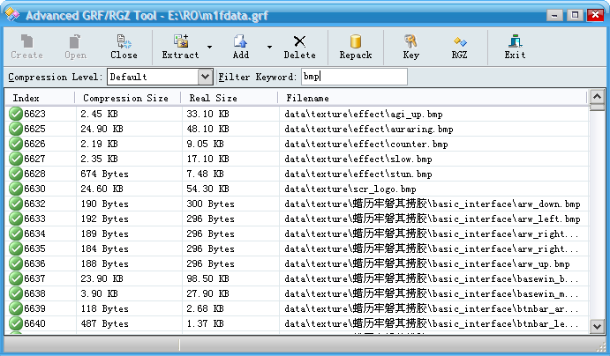
工具欄按鈕：
按鈕 | 說明
Create | 新建GRF文件
Open | 打開GRF文件
Close | 關閉GRF文件
Extract | 將選中的專案解包（包含解包檔和全部解包子功能表）
Add | 添加檔（包含添加目錄和從GRF檔添加子功能表）
Delete | 刪除選中的項目
Repack | 重新壓縮當前GRF檔
Key | 設定GRF文件的密鑰
RGZ | 打開RGZ打包/解包功能
Exit | 退出程式
Compression Level：設定GRF檔的壓縮率。分四個等級：默認、最快的速度、最好的壓縮率、不壓縮。本選項可以隨時設定。
Filter Keyword：過濾出符合輸入框中的字串的專案。
2.密鑰設定窗口
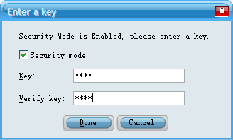
在本窗口中設定密鑰。Security mode選項設定是否需要啟動密鑰模式。在打開加密的GRF檔時，如果密鑰沒有被設定，此視窗會彈出。
3.RGZ打包/解包窗口
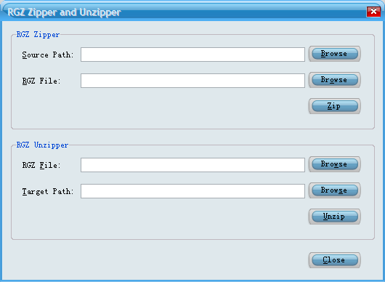
RGZ Zipper（RGZ打包模組）
Source Path：打包RGZ檔時的原始目錄，包括子目錄。
RGZ File：打包的RGZ檔案名。
點擊Zip按鈕開始打包。
RGZ Unzipper（RGZ解包模組）
RGZ File：要解包的RGZ檔案名。
Target Path：解包的目的目錄。
點擊Unzip按鈕開始解包。

- Advanced GRF自動更新器

（本程式介面設計借用了《纖夜RO》的創意，感謝纖夜RO提供支持）
介面上沒有什麼要講的，主要是檔。UpdRes檔中的4個bmp檔是更新器上的介面元素，可以用Advanced GRF自動更新器配置器進行更改。

- Advanced GRF 離線更新器

（本程式介面設計借用了《漫步仙境》的創意，感謝漫步仙境提供支持）
介面上沒有什麼要講的，主要是檔。檔夾中的3個bmp檔是更新器上的介面元素，可以用Advanced GRF更新器配置器進行更改。

- Advanced GRF更新器配置器
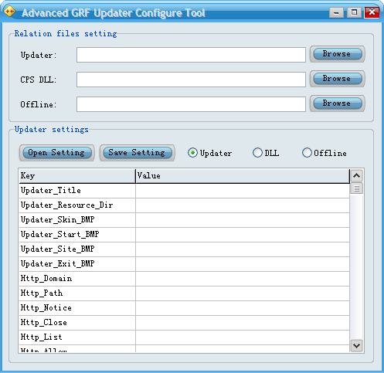
Relation files setting：參照文件設定。
Updater：選擇Advanced GRF自動更新器即可。
CPS DLL：選擇Advanced GRF用戶端的cps.dll檔即可。
Offline：選擇Advanced GRF 離線更新器。
Updater settings：Advanced GRF自動更新器設定。
Open Setting：打開配置檔。
Save Setting：保存配置檔。
3個單選按鈕用於選擇當前打開或保存的配置檔類型，配置檔案名取決於參照檔。
這兩個按鈕要在參照檔設定完畢的情況下才能使用。
設定名稱說明：
名稱 | 說明
Updater_Title | 自動更新器的視窗標題。（例：纖夜RO）
Updater_Resource_Dir | 自動更新器資原始目錄。（相對目錄，不包含/。例：UpdRes）
Updater_Skin_BMP | 自動更新器皮膚檔。（存放於資原始目錄的檔案名，下同。例：skin.bmp）
Updater_Start_BMP | 自動更新器開始遊戲按鈕檔。（例：start.bmp）
Updater_Site_BMP | 自動更新器訪問站點按鈕檔。（例：site.bmp）
Updater_Exit_BMP | 自動更新器退出按鈕檔。（例：exit.bmp）
Http_Domain | 網頁功能變數名稱。（不帶http://，不帶功能變數名稱最後的/。例：www.sina.com.cn）
Http_Path | 網頁絕對路徑。（路徑前面帶/，不包含功能變數名稱。例：/ropatch）
Http_Notice | 公告頁檔案名。（不帶路徑。例：ro_notice.html）
Http_Close | 停機維護公告頁檔案名。（不帶路徑。例：ro_close.html）
Http_List | 更新檔列表。（不帶路徑。例：ro_list.txt）
Http_Allow | 啟動配置檔案名。（不帶路徑。例：ro_allow.txt）
FTP_Domain | 補丁文件下載FTP功能變數名稱。（不帶ftp://，不帶功能變數名稱最後的/。例：ftp.1000ro.com）
FTP_Path | FTP路徑。（路徑前面帶/，不包含功能變數名稱。例：/ropatch）
FTP_UID | FTP登錄用戶名。（匿名登錄可留空）
FTP_PWD | FTP登錄密碼。（匿名登錄可留空）
Offline_Caption | 離線更新器的標題。
Offline_Version | 離線更新器的版本。
PatchInfo | 自動更新器更新進度保存檔。（不帶路徑。例：ropatch.inf）
GrfFile | 需要更新的GRF檔。（不帶路徑。例：adata.grf）
AGrfKey | GRF文件的密鑰。（沒有加密可留空。此欄的值在保存後和重新打開時會變成一串數字，如果想重新編輯設定，別忘記再輸入一遍正確的密鑰。）
ExeFile | 用戶端啟動器的檔案名。（不帶路徑。例：sakexe.exe）
ExeParam | 用戶端啟動器的啟動參數。（例：1sak1）
SiteUrl | 更新器中“訪問站點”按鈕的站點URL。（包含全部URL。例：http://www.sina.com.cn/index.htm）
Button1URL | 類似于韓服更新器中右上角的三個按鈕。指定對應的網頁URL位址。
Button2URL | 類似于韓服更新器中右上角的三個按鈕。指定對應的網頁URL位址。
Button3URL | 類似于韓服更新器中右上角的三個按鈕。指定對應的網頁URL位址。
ConfigPassword | 配置檔的打開密碼。如果設置了密碼，打開配置檔的時候會要求輸入密碼，否則無法打開配置檔。不需要密碼的時候可以留空。
以上是自動更新器、離線更新器和用戶端cps.dll的共同配置檔。需要注意：離線更新器中的一些配置專案的定義有些不同。以下是3個配置檔必填的專案和專案意義。
自動更新器：Updater_Title、Updater_Resource_Dir、Updater_Skin_BMP、Updater_Start_BMP、Updater_Site_BMP、Updater_Exit_BMP、Http_Domain、Http_Path、Http_Notice、Http_Close、Http_List、Http_Allow、FTP_Domain、FTP_Path、FTP_UID、FTP_PWD、PatchInfo、GrfFile、AGrfKey、ExeFile、ExeParam、SiteUrl、Button1URL、Button2URL、Button3URL
離線更新器：Updater_Skin_BMP（當前目錄中的skin.bmp）、Updater_Start_BMP（當前目錄的start.bmp）、Updater_Exit_BMP（當前目錄中的exit.bmp）、Http_List（離線更新器的更新列表檔，列表格式同自動更新器的更新列表）、Offline_Caption、Offline_Version、PatchInfo、GrfFile、AGrfKey、ExeFile。
離線更新器的目錄格式：將更新器、配置檔、zlib.dll、3個bmp檔、gpf\rgz更新檔、更新列表檔放於同一目錄中即可。
cps.dll：AGrfKey
- Advanced GRF用戶端DLL
用戶端DLL只要複製到用戶端目錄中，覆蓋原有的cps.dll檔即可。

- 注意事項
- 每個目錄中的zlib.dll檔都是一樣的，用戶端目錄中一定要有這個檔，否則無法正常運行。
- 本系統是建立在GRF2.00版本之上的，所以只支持GRF2.00版本，不支援舊的1.03版本，使用時請確認GRF檔的版本。
- 自動更新器的服務端設置等同於HF新版更新器的設置，本更新器相容HF新版更新器，可用于HF用戶端更新。
- 手動更新器開始更新時選擇的目錄中必須包含以下2個檔：主GRF檔和遊戲啟動檔。如果不想定義檢測這遊戲啟動檔，就在配置器的ExeFile處留空。
- 如果軟體使用上有什麼問題或者軟體本身存在什麼問題，請聯繫我。QQ：766703752

Realanan
2007年10月16日

